Nama : Muhammad Khalif Rizaldi W
Kelas : H
NIM : L200180217
Praktikum Sistem Basis Data
Modul 6
- Praktikum
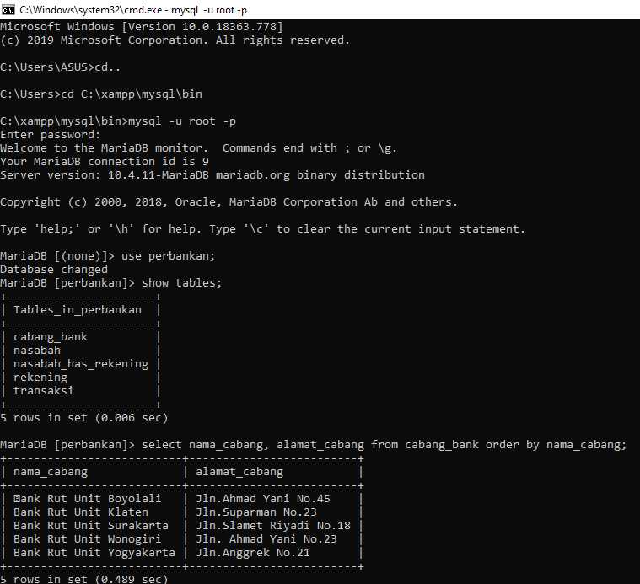
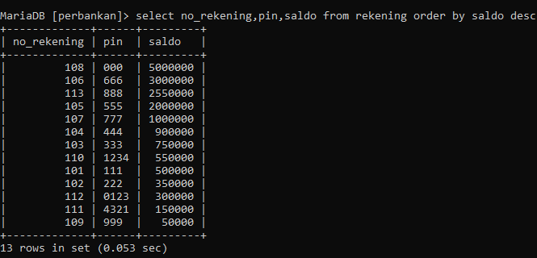

- Tugas
1.
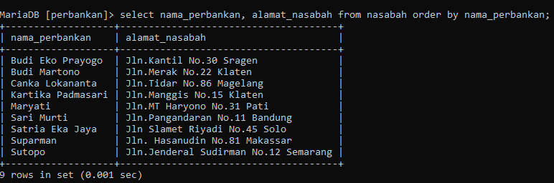
2.
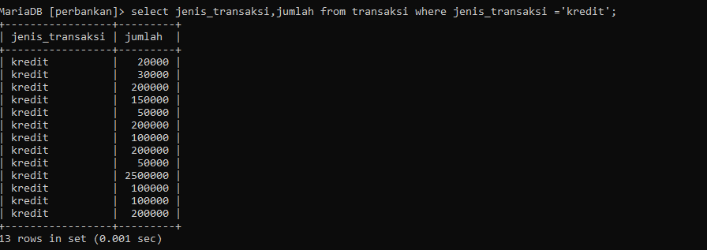
3.
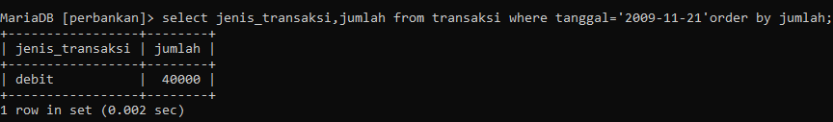
4.
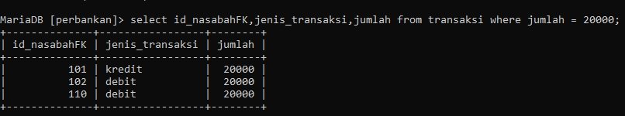
5.
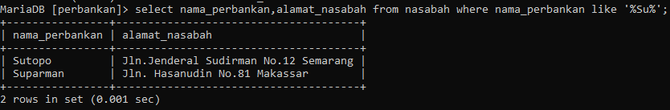
6.
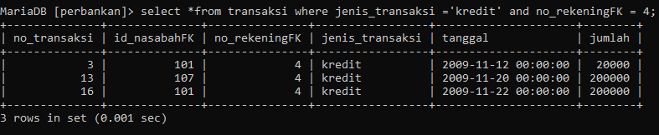
7.
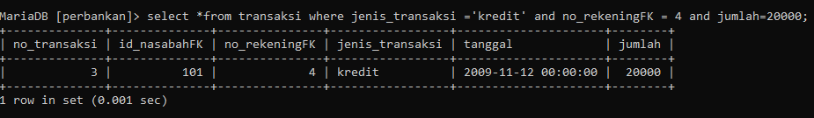
8.
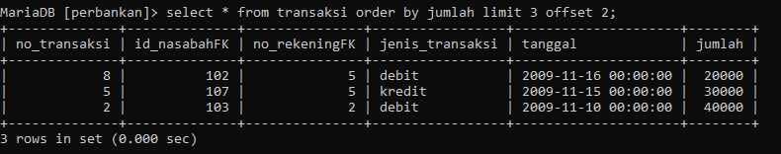
9.

10.
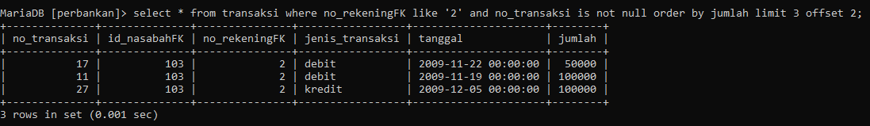

11. (Belum di berikan Soal)

